Вычеркнуть последовательно числа от 1 до 49:
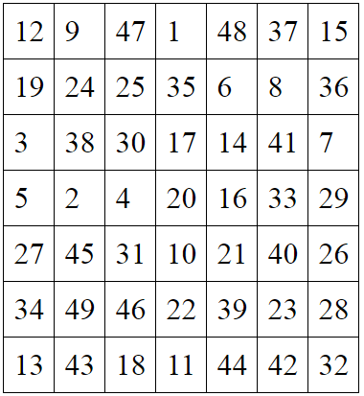
Нарисовать квадрат 5 раз:

Расшифровать таблицу:
Образец:
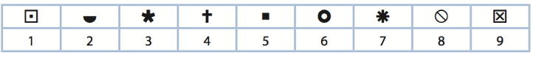
Задание:
Написать по 2 слова на каждую букву алфавита:

